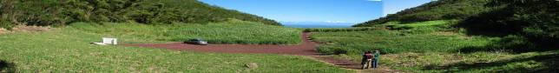
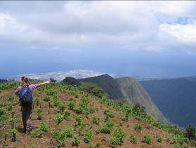
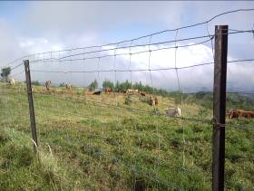

Appel à projets 2023
Pour la valorisation par l'agriculture des Espaces Naturels Sensibles du Département de La Réunion

LISTE DES ANNEXES

1 – Fiches des emplacements
2 - Attestation de visite
3 – Fiche de candidature
4 – Convention
5 – Récépissé de dépôt de candidature

DEPARTEMENT DE LA REUNION  N° du Lot :  Direction du Tourisme  Et des Espaces Naturels  50 TER QUAI OUEST  97400 SAINT DENIS  02 62 90 24 00  sylvio.leble@cg974.fr  visites Sud et Ouest  fabrice. brasier@cg974.fr  visites Nord et Est | ANNEXE 2  PRE-VISITE DU SITE

Nom et prénom du (de la) candidat(e) ou du (de la) représentant(e) de l’organisme :

……………………………………………………………………………………………………..

Adresse : ………………………………………………………………………………………………………...

……………………………………………………………………………………………………………………

Tél : ………………………………………

reconnait avoir visité ledit site sur lequel il/elle envisage de développer un projet agricole et y avoir pris connaissance des contraintes physiques et réglementaires.

Remarques / observations éventuelles :
……………………………………………………………………………………………………..…………….……………………………………………………………………………………………………………………………………………………………………………………………………………………………………………………………………………………………………………………………………………………………………………………………………………………………………………………………………………………
…………………………………………………………………………………………………………………………………………………………………………………………………………………………………………
…………………………………………………………………………………………………………………………………………………………………………………………………………………………………………

Date de la prè-visite :  _ _ / _ _ / 2023 | Signature du  Candidat : |  | Nom, Prénom  et Signature  du représentant  du Département :

